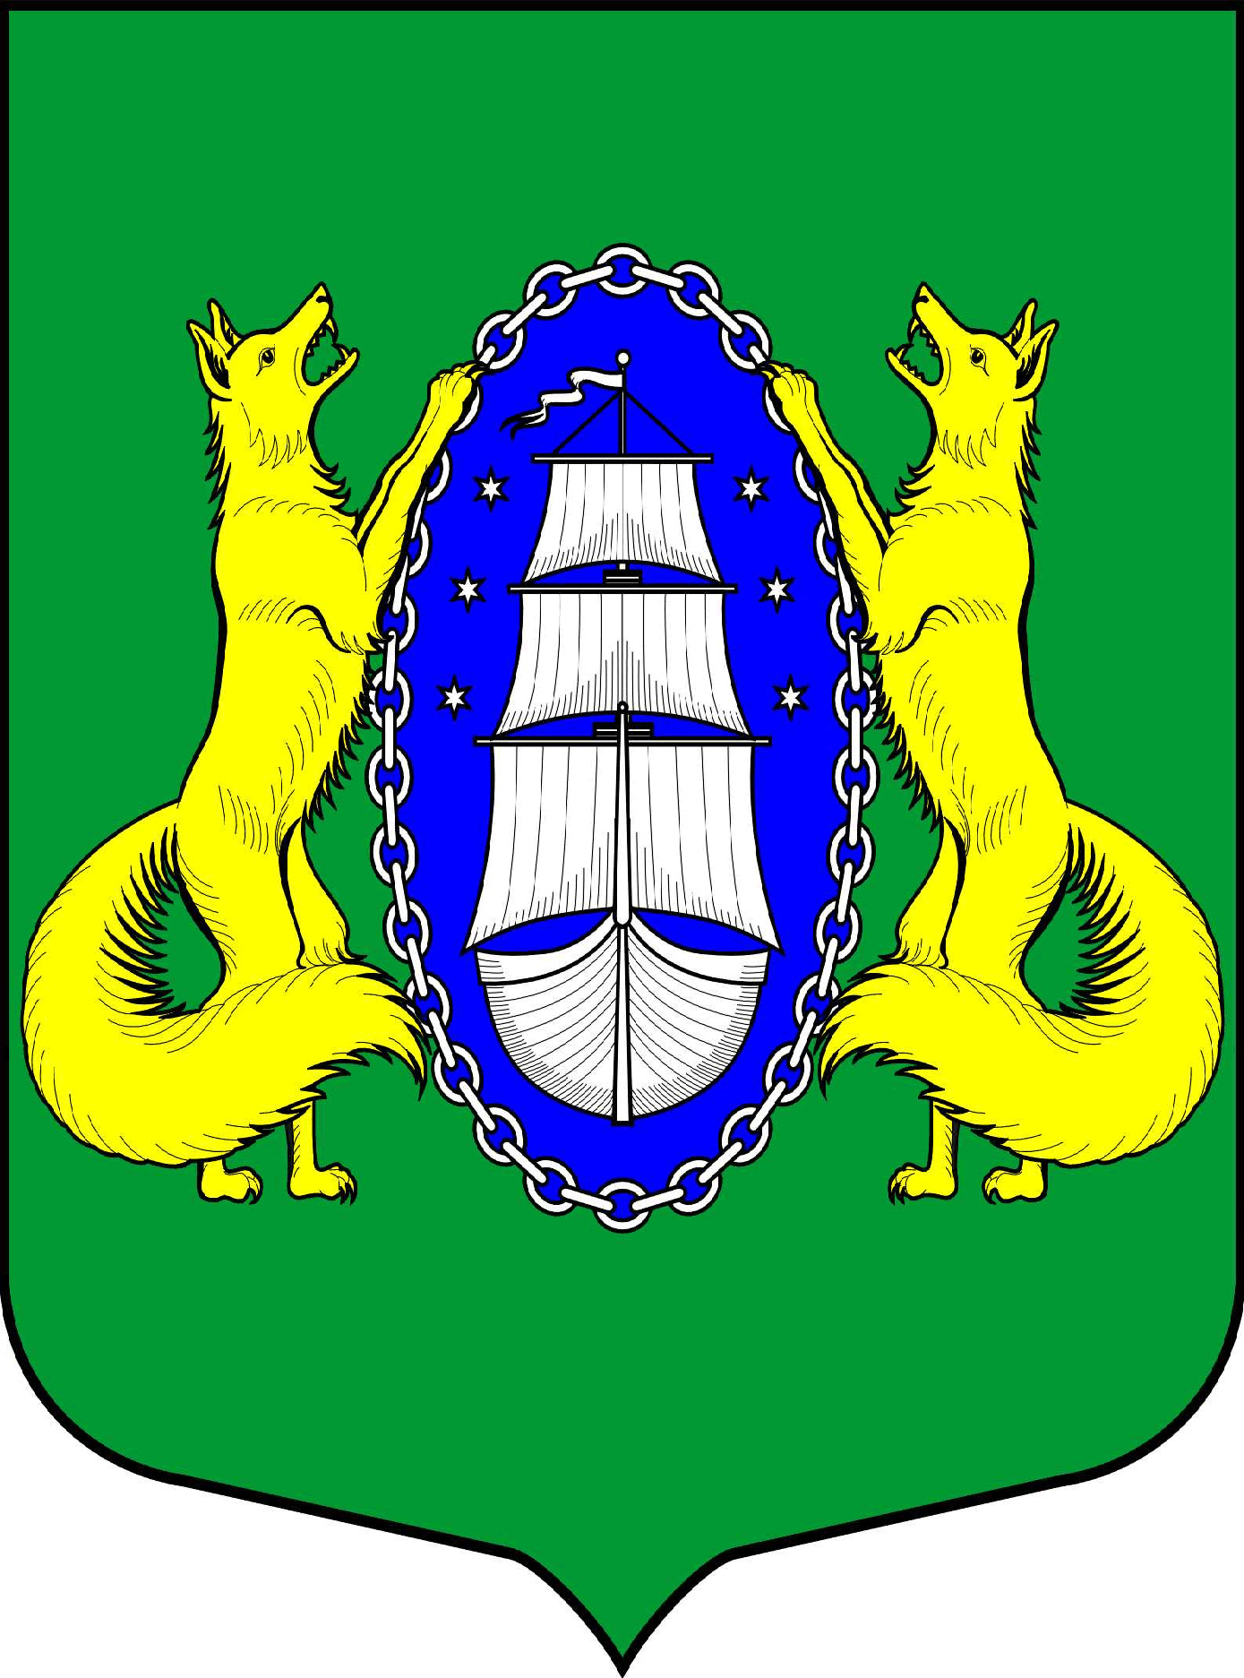

ВНУТРИГОРОДСКОЕ МУНИЦИПАЛЬНОЕ ОБРАЗОВАНИЕ САНКТ-ПЕТЕРБУРГА ПОСЕЛОК ЛИСИЙ НОС
МУНИЦИПАЛЬНЫЙ СОВЕТ
пятый созыв
РЕШЕНИЕ
ПРОЕКТ
_________________________________________________________________________________________________________

14.03.2019 г. № 39 Санкт-Петербург

О внесении изменений в Положении «О звании «Почетный житель муниципального образования поселок Лисий Нос»

В соответствии с подпунктом 4 пункта 1 статьи 10 Закона Санкт-Петербурга «Об организации местного самоуправления в Санкт-Петербурге» от 23 сентября 2009 года (с изменениями на 25 декабря 2015 года) и подпунктом 4 пункта 1 статьи 4 Устава Муниципального образования посёлок Лисий Нос,

МУНИЦИПАЛЬНЫЙ СОВЕТ РЕШИЛ:

- Принять предложение авторского коллектива в составе: Башкирова Константина Сергеевича, Карпуниной Виктории Валерьевны, Штейнбах Светланы Юрьевны, разработавшего эскиз знака «Почетный житель муниципального образования поселок Лисий Нос» и утвердить изображение лицевой и оборотной стороны Знака «Почетный житель муниципального образования поселок Лисий Нос»
- Внести следующие изменения в Решение Муниципального Совета внутригородского муниципального оразования Санкт-Петербурга поселок Лисий Нос” от 25 февраля 2016 года N 07 “Об утверждении Положения «О звании «Почетный житель муниципального образования поселок Лисий Нос»:
Изложить пункт 5 статьи 1 положения «О звании «Почетный житель муниципального образования поселок Лисий Нос» в следующей редакции:
“ 5. Лицу, удостоенному звания Почетного жителя, вручается нагрудный Знак “Почетный житель муниципального образования поселок Лисий Нос” (далее – “Знак”), удостоверение к Знаку и диплом к Знаку. Изображение лицевой и оборотной стороны Знака соответствуют Приложению N 2 к настоящему положению. Изображение удостоверения к Знаку соответствуют Приложению N 3 к настоящему положению. Изображение диплома к Знаку соответствуют Приложению N 4 к настоящему положению. Фотография Почетного жителя муниципального образования вывешивается на Доске почета. Фотографии заказывается в одном стиле и размере.
Изложить пункт 6 статьи 1 положения «О звании «Почетный житель муниципального образования поселок Лисий Нос» в следующей редакции:
“6. Изготовление Знаков, удостоверений и дипломов, доска почета и расходы на фотографирование предусматриваются в местном бюджете на очередной финансовый год”.
Изложить пункт 1 статьи 4 положения «О звании «Почетный житель муниципального образования поселок Лисий Нос» в следующей редакции:
“1. Удостоверение и диплом к Знаку подписываются высшим должностным лицом местного самоуправления - Главой муниципального образования”.
Изложить пункт 1 статьи 4 положения «О звании «Почетный житель муниципального образования поселок Лисий Нос» в следующей редакции:
“2. Знак, удостоверение и диплом Почетного жителя вручаются лицу, удостоенному звания Почетного жителя, высшим должностным лицом местного самоуправления в торжественной обстановке в присутствии депутатов муниципального Совета, представителей общественности, средств массовой информации”.
3. Приложения NN 1, 2 и 3 к настоящему Решению соответствуют Приложениям NN 2, 3 и 4 к Положении «О звании «Почетный житель муниципального образования поселок Лисий Нос»
- Обратиться в Государственный геральдический совет при Президенте Российской Федерации с заявлением о внесении знака «Почетный житель муниципального образования поселок Лисий Нос» в Государственный геральдический регистр Российской Федерации.
4. Поручить Башкирову Константину Сергеевичу представлять интересы внутригородского муниципального образования Санкт-Петербурга поселок Лисий Нос в Геральдическом Совете при президенте РФ.
- Контроль по исполнению Решения возложить на главу местной администрации МО пос. Лисий Нос С.В. Федотова.
- Настоящее Решение вступает в силу после его официального опубликования.

Глава муниципального образования В.М.Грудников

Приложение N 1
к решению Муниципального Совета
муниципального образования
поселок Лисий Нос
от 14.03.2019 г. №39

Приложение 1 к Положению

Графическое изображение Знака «Почетный житель внутригородского муниципального образования поселок Лисий Нос».

Лицевая сторона Знака.

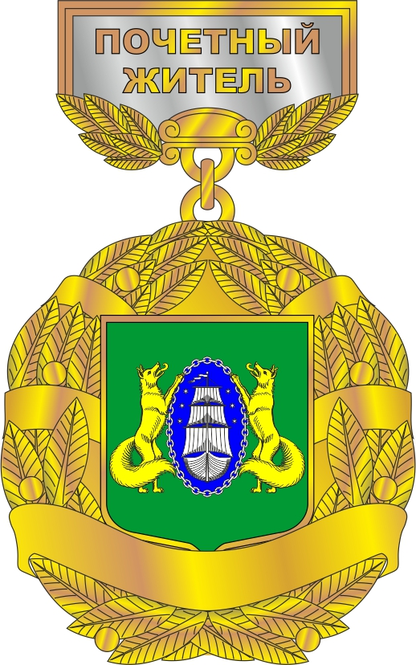

Оборотная сторона Знака.

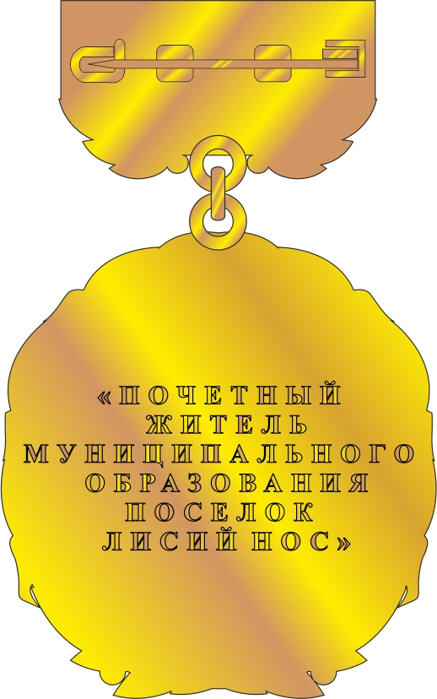

Приложение N 2
к решению Муниципального Совета
муниципального образования
поселок Лисий Нос
от 14.03.2019 г. №39

Приложение 1 к Положению

Графическое изображение Удостоверения к Знаку «Почетный житель внутригородского муниципального образования поселок Лисий Нос».

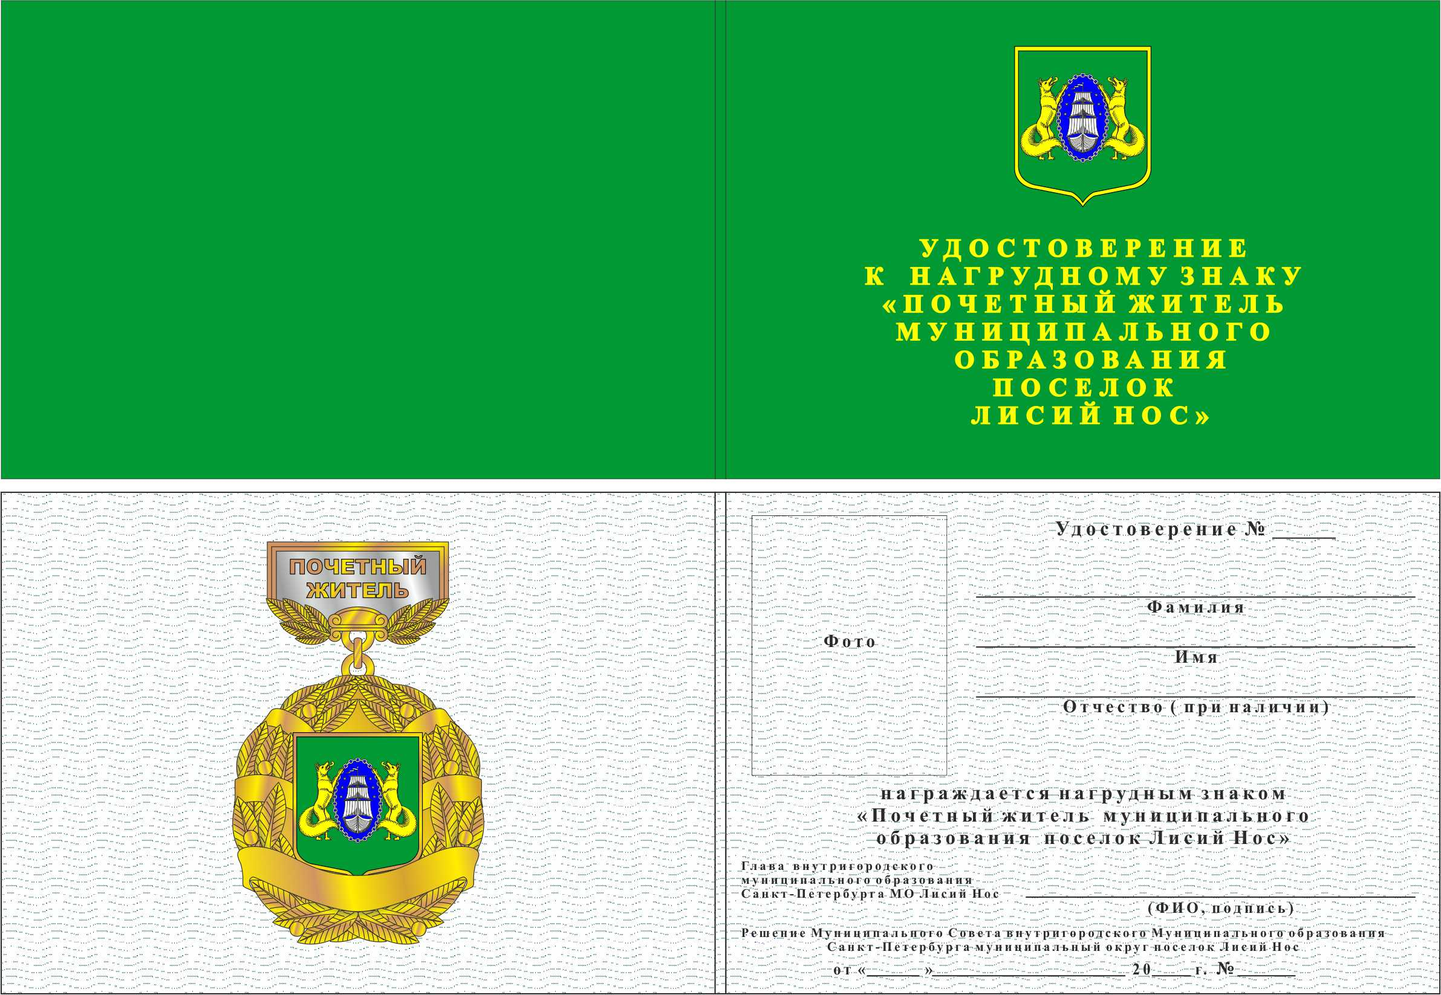

Приложение N 3
к решению Муниципального Совета
муниципального образования
поселок Лисий Нос
от 14.03.2019 г. №39

Приложение 1 к Положению

Графическое изображение Диплома к Знаку «Почетный житель внутригородского муниципального образования поселок Лисий Нос».

